Facultad de Ciencias Médicas de Sagua la Grande
Departamento de Tecnología de la Salud
Técnico Medio Especialidad: VLA
Asignatura: Matemática. 2 ^{do} año.
Confeccionado por: Profesor Auxiliar . Esther Ribalta García
Unidad : 3 .Ecuaciones y funciones exponenciales y logarítmicas

Asunto: Función logarítmica. Representación gráfica y propiedades.
Objetivo: Identificar la representación gráfica de la función logarítmica y sus propiedades, a través de ejercicios, mostrando responsabilidad al trabajar de forma organizada y con precisión
Método: Elaboración conjunta
Tipología: Combinada
Introducción:
-Análisis de la asistencia
- Cuidado del aspecto personal y base material de estudio
- Revisión de la tarea (evaluación)
- Preguntas de control inicial
1- ¿Cuál es el procedimiento para representar gráficamente una función?
2- ¿Qué valores se incluyen en el conjunto dominio y en el conjunto imagen?
Desarrollo
Función logarítmica.
Veamos el caso de la función logarítmica $y={\text{log}}_{a}x$
Definición. Función logarítmica es la función que a cada $x∈ℜ$$\left(x | | 0\right)$, le hace corresponder${\text{log}}_{a}x$, es decir, $\left\{\left(x{\text{;log}}_{a}x\right);x∈ℜ;x | | 0;a | | 0;a≠1\right\}$
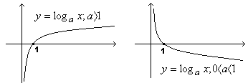

La forma general de la función logarítmica es $y={\text{log}}_{a}\left(x+d\right)+e$
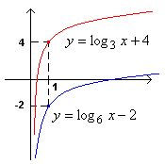
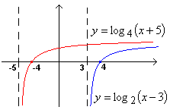
Ejemplos:

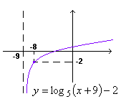
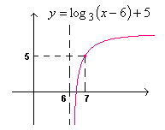
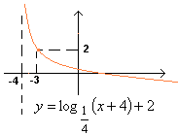
Ejemplo 2: Representa gráficamente y analiza las propiedades de la función $y={\text{log}}_{2}\left(x−2\right)−3$
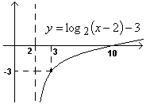
Propiedades.
Dom: $x∈ℜ$:$x2$
Img: $y∈ℜ$
Cero: $x=\text{10}$
Monotonía: creciente.
Paridad: no tiene (ni par; ni impar)
Inyectividad: es inyectiva.
Trabajo Independiente:
- Representa gráficamente y analiza las propiedades de las siguientes funciones:
a) b)
- Cada uno de los siguientes gráficos corresponde a una función cuya ecuación tiene la forma (d y e son parámetros reales). Escriba la ecuación correspondiente a cada gráfico. Determina dominio, imagen, monotonía y cero de cada función representada.
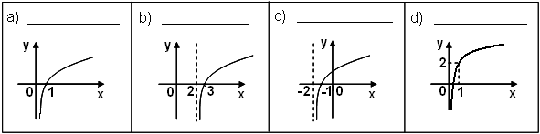
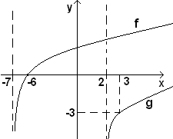
- En la siguiente gráfica se han representado dos funciones f y g de la forma
- Escriba la ecuación de las funciones f y g.
- Plantea sus propiedades
Conclusiones
- ¿Cuál es el domino y la imagen de la función logarítmica?
- Diga su monotonía
- ¿Cuál es la ecuación de la asíntota?
Estudio Independiente:
Escribe la ecuación de las funciones representadas y plantea sus propiedades.
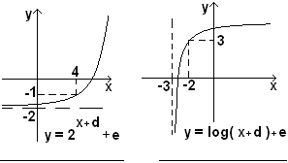

Bibliografía:
- Textos básicos
- Colectivo de autores: Libros de texto de Matemática de Secundaria Básica y Preuniversitario. Editorial Pueblo y Educación. 1990, 1991, 1992.
- Colectivo de autores: Folletos complementarios de Secundaria Básica y Preuniversitario. 2005.
- Textos de consulta
- Díaz González, Mario: Problemas de Matemática para los entrenamientos. Educación Preuniversitaria I y II. Editorial Pueblo y Educación, La Habana, 2006,2007.
- Hernández Avalos, Jacinto: ¿Cómo estás en Matemática? Editorial Pueblo y Educación, La Habana, 2002.

